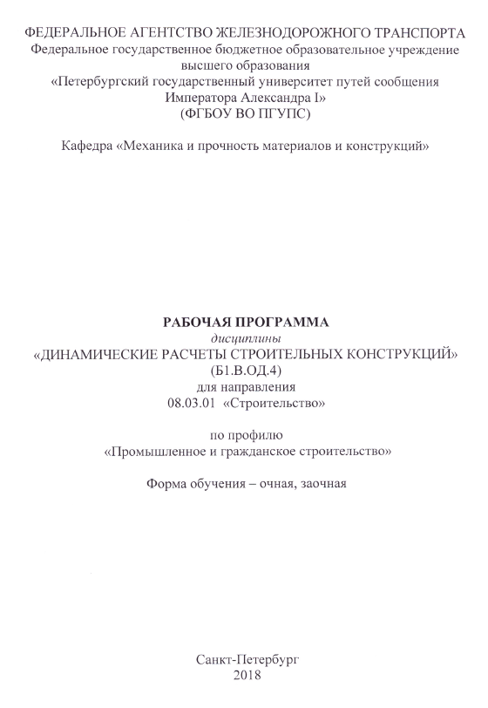

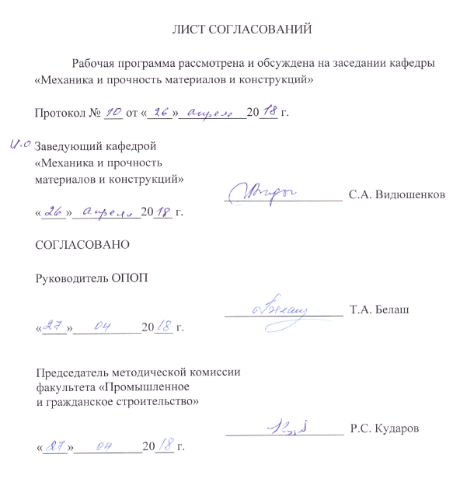

1. Цели и задачи дисциплины

Рабочая программа составлена в соответствии с ФГОС ВО, утвержденным «12» марта 2015 г., приказ № 201 по направлению 08.03.01 «Строительство», по дисциплине «Динамические расчеты строительных конструкций».
Целью изучения дисциплины является приобретение студентом необходимого объема фундаментальных знаний в области механического взаимодействия и механического движения механических систем, на базе которых строится большинство специальных дисциплин инженерно-технического образования.
Для достижения поставленной цели решаются следующие задачи:
- дать студенту первоначальное представление о постановке инженерных и технических задач, их формализации, выборе модели изучаемого механического явления;
- привить навыки использования математического аппарата для решения инженерных задач в области механики;
- освоить основы кинематического и динамического исследования различных механизмов и их элементов;
- формировать знания и навыки, необходимые для изучения ряда профессиональных дисциплин;
- развивать логическое мышление и творческий подход к решению профессиональных задач.

2. Перечень планируемых результатов обучения по дисциплине, соотнесенных с планируемыми результатами освоения основной профессиональной образовательной программы

Планируемыми результатами обучения по дисциплине являются: приобретение знаний, умений, навыков.
В результате освоения дисциплины обучающийся должен:
ЗНАТЬ:
– основные подходы к формализации и моделированию движения и равновесия материальных тел; постановку и методы решения задач о движении и равновесии механических систем;
– основные положения и расчетные методы, используемые в механике, на которых базируется изучение курсов всех строительных конструкций, машин и оборудования.
УМЕТЬ:
– применять полученные знания по теоретической механике при изучении дисциплин профессионального цикла;

ВЛАДЕТЬ:
– основными современными методами постановки, исследования и решения задач механики.
Приобретенные знания, умения, навыки, характеризующие формирование компетенций, осваиваемые в данной дисциплине, позволяют решать профессиональные задачи, приведенные в соответствующем перечне по видам профессиональной деятельности в п. 2.4 общей характеристики основной профессиональной образовательной программы (ОПОП).
Изучение дисциплины направлено на формирование следующих общепрофессиональных компетенций (ОПК):
- способности использовать основные законы естественнонаучных дисциплин в профессиональной деятельности, применять методы математического анализа и математического (компьютерного) моделирования, теоретического и экспериментального исследования (ОПК-1);
- способности выявить естественнонаучную сущность проблем, возникающих в ходе профессиональной деятельности, привлечь их для решения соответствующий физико-математический аппарат (ОПК-2).
Изучение дисциплины направлено на формирование следующих профессиональных компетенций (ПК), соответствующих виду профессиональной деятельности, на который ориентирована программа бакалавриата:
экспериментально-исследовательская деятельность:
- владением методами и средствами физического и математического (компьютерного) моделирования в том числе с использованием универсальных и специализированных программно-вычислительных комплексов, систем автоматизированных проектирования, стандартных пакетов автоматизации исследований, владение методами испытаний строительных конструкций и изделий, методами постановки и проведения экспериментов по заданным методикам (ПК-14).
Область профессиональной деятельности обучающихся, освоивших данную дисциплину, приведена в п. 2.1 общей характеристики ОПОП.
Объекты профессиональной деятельности обучающихся, освоивших данную дисциплину, приведены в п. 2.2 общей характеристики ОПОП.

3. Место дисциплины в структуре основной профессиональной образовательной программы

Дисциплина «Динамические расчеты строительных конструкций» (Б1.В.ОД.4) относится к вариативной части и является обязательной дисциплиной.

4. Объем дисциплины и виды учебной работы

Для очной формы обучения:
Вид учебной работы | Всего часов | Семестр
 |  | 3
Контактная работа (по видам учебных занятий)  В том числе:  - лекции (Л)  - практические занятия (ПЗ)  - лабораторные работы (ЛР) | 32  16  16 | 32  16  16
Самостоятельная работа (СРС) (всего) | 40 | 40
Контроль | 36 | 36
Форма контроля знаний | Э | Э
Общая трудоемкость: час / з.е. | 108/3 | 108/3
Примечания: «Форма контроля знаний» – экзамен (Э).

Для заочной формы обучения:
Вид учебной работы | Всего часов | Курс
 |  | 2
Контактная работа (по видам учебных занятий)  В том числе:  - лекции (Л)  - практические занятия (ПЗ)  - лабораторные работы (ЛР) | 10  4  6  - | 10  4  6  -
Самостоятельная работа (СРС) (всего) | 89 | 89
Контроль | 9 | 9
Форма контроля знаний | Э | Э
Общая трудоемкость: час / з.е. | 108/3 | 108/3
Примечания: «Форма контроля знаний» – экзамен (Э).

5. Содержание и структура дисциплины

5.1 Содержание дисциплины

№ п/п | Наименова-ние раздела дисциплины | Содержание раздела
1 | Уравнения  движения и общие законы механики. | Тема 1. Движение материальной точки  Основные законы механики Галилея-Ньютона. Дифференциальное уравнения движения свободной материальной точки в декартовых координатах. Естественные уравнения движения материальной точки. Две основные задачи динамики точки. Интегрирование дифференциальное уравнений движения материальной точки  Тема 2 Динамика механической системы  Механическая система. Центр масс механической системы и его координаты. Движение механической системы. Теорема о движении центра масс механической системы. Уравнение поступательного движения. Уравнение вращательного движения. Момент инерции тела относительно оси.  Тема 3. Тензор инерции.  Радиус инерции. Момент инерции тела относительно плоскости, оси, полюса. Центробежные моменты инерции. Момент инерции тела относительно наклонной оси. Тензор инерции. Теорема о моментах инерции относительно параллельных осей. Вычисление моментов инерции.  Тема 4. Количество движения и момент количества движения  Дифференциальное уравнения плоского движения твердого тела.  Основные законы механики. Импульс силы. Импульс равнодействующей. Теоремы об изменении количества движения материальной точки и механической системы. Кинетический момент. Теорема об изменении момента количества движения материальной точки. Сопротивление при качении. Кинетический момент при сложном движении твердого тела. Связь между кинетическим моментом твердого тела и его угловой скоростью.  Тема 5. Кинетическая энергия. Закон изменения механической энергии  Кинетическая энергия материальной точки и механической системы. Теорема Кенига. Кинетическая энергия твердого тела в различных случаях его движения. Теорема об изменении кинетической энергии материальной точки и механической системы. Потенциальное силовое поле. Силовая функция. Потенциальная энергия. Работа силы на конечном перемещении в потенциальном поле. Зависимость между силой и потенциальной энергией. Поверхность равного потенциала. Закон сохранения механической энергии.
2 | Аналитическая механика | Тема 6. Силы инерции  Сила инерции материальной точки и ее составляющие. Принцип Г-Э-Д для материальной точки и несвободной механической системы. Приведение сил инерции точек твердого тела к центру масс. Возможные случаи приведения. Определение динамических реакций опор твердого тела, вращающегося вокруг неподвижной оси. Вращение твердого тела вокруг его главной центральной оси инерции  Тема 7. Аналитическая механика  Принцип возможных перемещений в случае движения механической системы. Общее уравнение динамики. Обобщенные координаты и число степеней свободы. Обобщенные силы. Выражение обобщенных сил через проекции реальных сил на неподвижные оси декартовых координат. Случай сил, имеющих потенциал. Понятие об устойчивости состояния покоя механической системы с одной степенью свободы в консервативном поле. КритерийЛагранжа-Дирихле. Исследование состояния покоя.  Тема 8. Уравнения Лагранжа  Уравнение Лагранжа второго рода. Кинетический потенциал. Уравнение движения второго рода для консервативной системы. Общее уравнение динамики в обобщенных силах. Условия и уравнение равновесия консервативных сил..

5.2 Разделы дисциплины и виды занятий

Для очной формы обучения:
№ п/п | Наименование раздела дисциплины | Л | ПЗ | ЛР | СРС
1 | Уравнения движения  и общие законы механики. | 8 | 8 |  | 20
2 | Аналитическая механика | 8 | 8 |  | 29
Итого |  | 16 | 16 |  | 40

Для заочной формы обучения:
№ п/п | Наименование раздела дисциплины | Л | ПЗ | ЛР | СРС
1 | Уравнения движения  и общие законы механики. | 2 | 4 |  | 49
2 | Аналитическая механика | 2 | 2 |  | 40
Итого |  | 4 | 6 |  | 89

6. Перечень учебно-методического обеспечения для самостоятельной работы обучающихся по дисциплине

№  п/п | Наименование раздела дисциплины | Перечень учебно-методического обеспечения
1 | Уравнения движения  и общие законы механики. | - Бутенин Н.В. Курс теоретической механики [Электронный ресурс]: учеб. пособие / Н. В. Бутенин, Я. Л. Лунц, Д. Р. Меркин. — Электрон. дан. — СПб.: Лань, 2009. – 730 с. – Режим доступа: http://e.lanbook.com/book/29 — Загл. с экрана.  - Дрожжин В.В. Сборник заданий по теоретической механике. Динамика [Электронный ресурс]: учеб. пособие – Электрон. дан. – СПб.: Лань, 2012. – 384 с. – Режим доступа: http://e.lanbook.com/book/3548— Загл. с экрана.  - Доев В. С. Сборник заданий по теоретической механике на базе Mathcad. [Электронный ресурс]: учеб. пособие / В. С. Доев, Ф. А. Доронин. — Электрон. дан. — СПб.: Лань, 2010. – 592 с. — Режим доступа: http://e.lanbook.com/book/133 — Загл. с экрана.  - Сборник заданий для курсовых работ по теоретической механике [Текст] : учеб.пособие / А. А. Яблонский [и др.] ; ред. : А. А. Яблонский. -17-е изд., стер.-М. : КноРус, 2010. - 386 с.: ил.
2 | Аналитическая механика

7. Фонд оценочных средств для проведения текущего контроля успеваемости и промежуточной аттестации обучающихся по дисциплине

Фонд оценочных средств по дисциплине является неотъемлемой частью рабочей программы и представлен отдельным документом, рассмотренным на заседании кафедры и утвержденным заведующим кафедрой.

8. Перечень основной и дополнительной учебной литературы, нормативно-правовой документации и других изданий, необходимых для освоения дисциплины

8.1 Перечень основной учебной литературы, необходимой для освоения дисциплины

      - Бутенин Н.В. Курс теоретической механики [Электронный ресурс]: учеб. пособие / Н. В. Бутенин, Я. Л. Лунц, Д. Р. Меркин. — Электрон. дан. — СПб.: Лань, 2009. – 730 с. – Режим доступа: http://e.lanbook.com/book/29 — Загл. с экрана.
      - Никитин Н.Н. Курс теоретической механики [Электронный ресурс]: учеб. – Электрон. дан. – СПб.: Лань, 2011. – 720 с. – Режим доступа: http://e.lanbook.com/book/1807— Загл. с экрана.
      - Дрожжин В.В. Сборник заданий по теоретической механике. Динамика [Электронный ресурс]: учеб. пособие – Электрон. дан. – СПб.: Лань, 2012. – 384 с. – Режим доступа: http://e.lanbook.com/book/3548— Загл. с экрана.
      - Мещерский И.В. Задачи по теоретической механике [Электронный ресурс]: учеб. пособие – Электрон. дан. – СПб.: Лань, 2012. – 448 с. – Режим доступа: http://e.lanbook.com/book/2786— Загл. с экрана.

8.2 Перечень дополнительной учебной литературы, необходимой для освоения дисциплины

1. Павлов В. Е. Теоретическая механика [Текст] : учеб. пособие для строит. спец. вузов / В. Е. Павлов, Ф. А. Доронин. -М. : Академия, 2009. - 313 с.: ил. – (Высшее профессиональное образование).
2. Яблонский А. А. Курс теоретической механики [Текст] : учеб. пособие для вузов / А. А. Яблонский, В. М. Никифорова. - 14-е изд., испр. - М. : Интеграл-Пресс, 2007. - 603 с. : ил.

8.3 Перечень нормативно-правовой документации, необходимой для освоения дисциплины

При освоении данной дисциплины нормативно-правовая документация не используется.

8.4 Другие издания, необходимые для освоения дисциплины

1. Сборник заданий для курсовых работ по теоретической механике [Текст] : учеб.пособие / А. А. Яблонский [и др.] ; ред. : А. А. Яблонский. -17-е изд., стер.-М. : КноРус, 2010. - 386 с.: ил.
2. Тестовые задачи по теоретической механике (раздел «Динамика») [Тест] : методические указания / ФГБОУ ВПО ПГУПС, каф. «Теорет. механика» ; сост. Ф. А. Доронин, А. С. Ткаченко. – Санкт-Петербург : ФГБОУ ВПО ПГУПС, 2014. – 36 с.
3. Доев В. С. Сборник заданий по теоретической механике на базе Mathcad. [Электронный ресурс]: учеб. пособие / В. С. Доев, Ф. А. Доронин. — Электрон. дан. — СПб.: Лань, 2010. – 592 с. — Режим доступа: http://e.lanbook.com/book/133 — Загл. с экрана.
4. Доронин Ф. А. Сборник задач по механике с примерами [Текст]: учебное пособие / Ф. А. Доронин, А. С. Ткаченко; ПГУПС. – Санкт-Петербург : ПГУПС, 2013. – 96 с.

9. Перечень ресурсов информационно-телекоммуникационной сети
«Интернет», необходимых для освоения дисциплины

- Личный кабинет обучающегося и электронная информационно-образовательная среда. [Электронный ресурс]. – Режим доступа: http://sdo.pgups.ru/ (для доступа к полнотекстовым документам требуется авторизация).
- Электронно-библиотечная система ЛАНЬ [Электронный ресурс]. – Режим доступа: https://e.lanbook.com — Загл. с экрана.
- Электронная библиотека онлайн «Единое окно к образовательным ресурсам» [Электронный ресурс]. – Режим доступа: https://window.edu.ru — Загл. с экрана.
- Электронно-библиотечная система ibooks.ru [Электронный ресурс]. – Режим доступа: https:// ibooks.ru — Загл. с экрана.

10. Методические указания для обучающихся по освоению дисциплины

Порядок изучения дисциплины следующий:
- Освоение разделов дисциплины производится в порядке, приведенном в разделе 5 «Содержание и структура дисциплины». Обучающийся должен освоить все разделы дисциплины с помощью учебно-методического обеспечения, приведенного в разделах 6, 8 и 9 рабочей программы.
- Для формирования компетенций обучающийся должен представить выполненные типовые контрольные задания или иные материалы, необходимые для оценки знаний, умений, навыков, предусмотренные текущим контролем (см. фонд оценочных средств по дисциплине).
- По итогам текущего контроля по дисциплине, обучающийся должен пройти промежуточную аттестацию (см. фонд оценочных средств по дисциплине).

11. Перечень информационных технологий, используемых при осуществлении образовательного процесса по дисциплине, включая перечень программного обеспечения и информационных справочных систем

При осуществлении образовательного процесса по дисциплине «Динамические расчеты строительных конструкций» используются следующие информационные технологии:
Перечень информационных технологий, используемых при осуществлении образовательного процесса по дисциплине:
- технические средства (персональные компьютеры, проектор, видеокамеры, акустическая система);
- методы обучения с использованием информационных технологий(демонстрация мультимедийных материалов);
- электронная информационно-образовательная среда Петербургского государственного университета путей сообщения Императора Александра I [Электронный ресурс]. – Режим доступа: http://sdo.pgups.ru.
Дисциплина обеспечена необходимым комплектом лицензионного программного обеспечения, установленного на технических средствах, размещенных в специальных помещениях и помещениях для самостоятельной работы в соответствии с утвержденными расписаниями учебных занятий, консультаций, текущего контроля и промежуточной аттестации, самостоятельной работы.

12. Описание материально-технической базы, необходимой для осуществления образовательного процесса по дисциплине

Материально-техническая база обеспечивает проведение всех видов учебных занятий, предусмотренных учебным планом по направлению 08.03.01 «Строительство» и соответствует действующим санитарным и противопожарным нормам и правилам.
